Особенности использования интерактивной доски на уроках информатики
Архипцев П.А.
Преподаватель информатики

В настоящее время все еще продолжается становление информатики с учетом особенностей ее преподавания в образовательных учреждениях, предназначенных для получения среднего профессионального образования, уточняется ее структура, место в учебном плане СПО, особенно с учетом изменяющихся ФГОС, активно развивается методическая система принципов и подходов к обучению. На организацию процесса обучения информатике и на ее содержание в образовательном учреждении влияет уровень оснащения компьютерного класса, наличие выхода в Интернет и другие условия.
Очевидно, что с каждым годом работать становится интереснее, но в тоже время труднее. Колледжи получают многообразные средства обучения. На смену обычным меловым доскам пришли интерактивные, “интеллектуальные” доски. Эти доски незаменимы при проведении совещаний, мозговых штурмов, тренингов, семинаров и презентаций.
Как применять это “чудо техники” на уроках? Как ими пользоваться? Где найти готовые разработки для использования на уроках? Такие вопросы возникают, наверно, у каждого преподавателя, которому посчастливилось заиметь новинку.
В кабинете информатики есть интерактивная доска. Передо мной, как перед преподавателем информатики также возникли эти вопросы. Хочу поделиться своими наработками по предмету.
В нашем колледже есть два типа досок SMART Board и Hitachi. Не буду рассматривать плюсы и минусы этих досок, хочу остановиться на возможностях для проведения уроков информатики.
Хочу рассказать о возможностях досок SMART Board. Первое что привлекает – наличие стандартной программы Notebook (SMART Board), которая позволяет создавать и редактировать страницы.
На каждый семинар я создаю документ средствами программы Notebook, где записываю тему занятия, определения, задания для выполнения в классе, домашнее задание и многое другое (все заготовки для занятия). Также на доске во время занятия заполняем таблицы, находим ошибки, делаем заметки и многое другое. Это сокращает время на семинаре для записи этих материалов на обычной доске, а также эта заготовка останется сохраненной на следующий год. В нее по желанию можно внести изменения и корректировку для конкретной группы. Такие заготовки позволят сократить время подготовки к семинару, и сделать его более наглядным и понятным.
Приведу пример разработки семинара: “Информация. Компьютер. Информатика”
рисунок 1
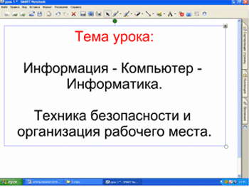
рисунок 2
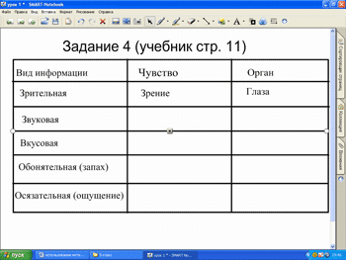
рисунок 3
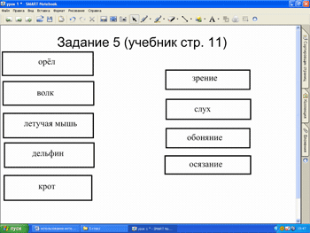
рисунок 4
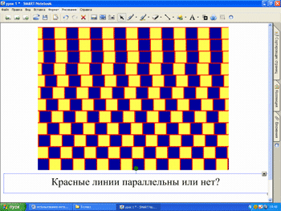
рисунок 5
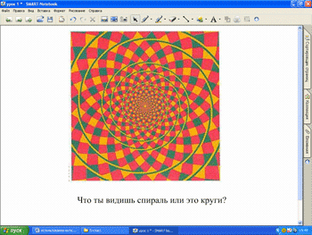
рисунок 6
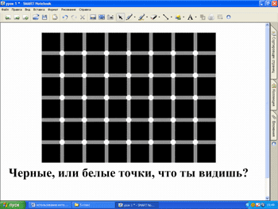
рисунок 7
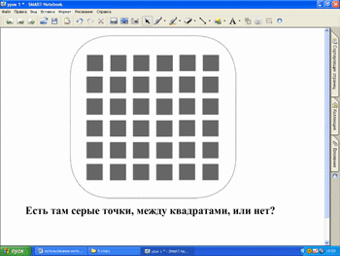
рисунок 8
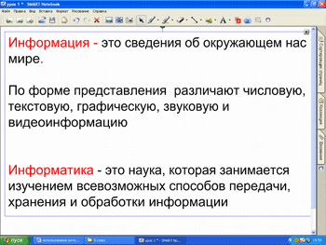
рисунок 9
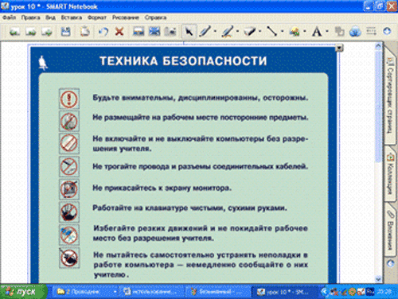
рисунок 10
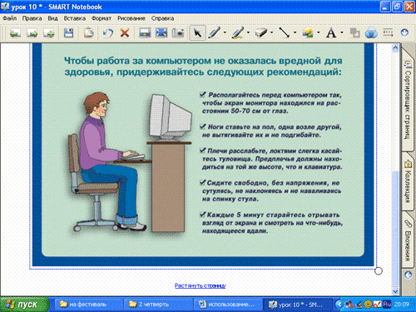
рисунок 11
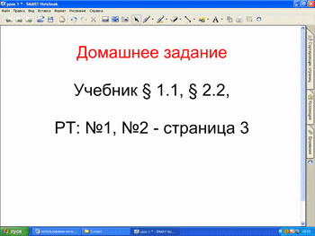
Использование интерактивной доски на уроке положительно влияет на познавательную активность учеников, повышает мотивацию к изучению предмета. Все студенты, без исключения, желают выйти к доске и выполнить предложенные преподавателем задания. Преподавателю легче удерживать внимание и активность обучающихся.
Перечислю способы использования интерактивной доски на уроке информатики:
- объяснение принципов работы с приложениями, путем выполнения действий непосредственно на доске;
- проверка выполнения обучающимися домашних заданий (если они были заданы для выполнения на домашнем компьютере);
- защита проектов обучающихся;
- создание различных образов, путем “собирания” их средствами доски;
- проведение самостоятельных письменных работ (диктантов, решение задач, тестов и др.) и последующая их самопроверка учащимися;
- выполнение заданий на установку соответствий терминов, понятий и многое другое.
Таким образом, использование интерактивной доски на уроках информатики позволяет сделать семинары более интересными для обучающихся.

